Twins Inbyggda batterier och självtest

 | Twins 20 Aluminium | Pil Ned  E-7343841  Art. 570004  Pil hö/vä  E-7343842  Art. 570005 | 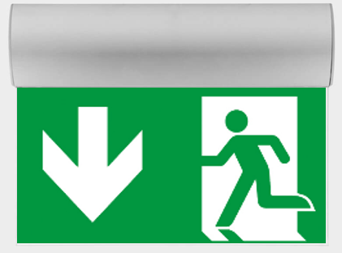 | Batteri: Inbyggt LifeP04  Piktogram: Pil Ned  Piktogram: Pil Hö/Vä  Läsavstånd: 20m  Montage: Vägg/Tak  Bestyckning: LED  Övrigt: IP41  Effekt:1TWW

 | Twins 30 Aluminium | Pil Ned  E-7343847  Art. 570010  Pil hö/vä  E-7343848  Art. 570011 |  | Batteri: Inbyggt LifeP04  Piktogram: Pil Ned  Piktogram: Pil Hö/Vä  Läsavstånd: 30m  Montage: Vägg/Tak  Bestyckning: LED  Övrigt: IP41  Effekt:1W

 | Twins 40 Aluminium | Pil Ned  E-7343853  Art. 570016  Pil hö/vä  E-7343854  Art. 570017 |  | Batteri: Inbyggt LifeP04  Piktogram: Pil Ned  Piktogram: Pil Hö/Vä  Läsavstånd: 40m  Montage: Vägg/Tak  Bestyckning: LED  Övrigt: IP41  Effekt:2W

 | Twins 20 Vit | Pil Ned  E-7343837  Art. 570000  Pil hö/vä  E-7343838  Art. 570001 | 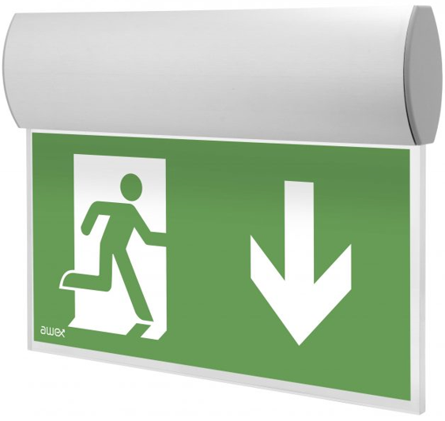 | Batteri: Inbyggt LifeP04  Piktogram: Pil Ned  Piktogram: Pil Hö/Vä  Läsavstånd: 20m  Montage: Vägg/Tak  Bestyckning: LED  Övrigt: IP41  Effekt:1W

 | Twins 30 Vit | Pil Ned  E-7343843  Art. 570006  Pil hö/vä  E-7343844  Art. 570007 |  | Batteri: Inbyggt LifeP04  Piktogram: Pil Ned  Piktogram: Pil Hö/Vä  Läsavstånd: 30m  Montage: Vägg/Tak  Bestyckning: LED  Övrigt: IP41  Effekt:1W

 | Twins 40 Vit | Pil Ned  E-7343849  Art. 570012  Pil hö/vä  E-7343850  Art. 570013 |  | Batteri: Inbyggt LifeP04  Piktogram: Pil Ned  Piktogram: Pil Hö/Vä  Läsavstånd: 40m  Montage: Vägg/Tak  Bestyckning: LED  Övrigt: IP41  Effekt:2W

 | Twins 20 Svart | Pil Ned  E-7343839  Art. 570002  Pil hö/vä  E-7343840  Art. 570003 | 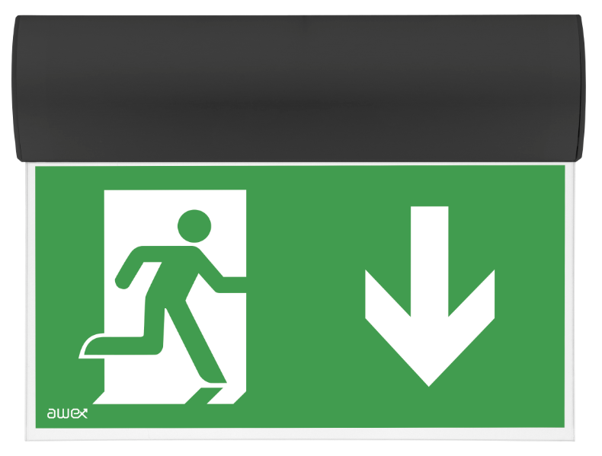 | Batteri: Inbyggt LifeP04  Piktogram: Pil Ned  Piktogram: Pil Hö/Vä  Läsavstånd: 20m  Montage: Vägg/Tak  Bestyckning: LED  Övrigt: IP41  Effekt:1W

 | Twins 30 Svart | Pil Ned  E-7343845  Art. 570008  Pil hö/vä  E-7343846  Art. 570009 |  | Batteri: Inbyggt LifeP04  Piktogram: Pil Ned  Piktogram: Pil Hö/Vä  Läsavstånd: 30m  Montage: Vägg/Tak  Bestyckning: LED  Övrigt: IP41  Effekt:1W

 | Twins 40 Svart | Pil Ned  E-7343851  Art. 570014  Pil hö/vä  E-7343852  Art. 570015 |  | Batteri: Inbyggt LifeP04  Piktogram: Pil Ned  Piktogram: Pil Hö/Vä  Läsavstånd: 40m  Montage: Vägg/Tak  Bestyckning: LED  Övrigt: IP41  Effekt:2W

Tillbehör Twins 20:
Symbolfolie Pil Höger Rullstol | E-7345448 | Art. 129937
Symbolfolie Pil Vänster Rullstol | E-7345449 | Art. 129938
Symbolfolie Pil Ned Rullstol | E-7345450 | Art. 129939
Symbolfolie Vit | E-7345451 | Art. 129943
Wireupphäng 1,5m | E-7344607 | Art. 109904
Flaggmontage | E-7344608 | Art. 109905

Tillbehör Twins 30:
Symbolfolie Pil Höger Rullstol | E-7345448 | Art. 129937
Symbolfolie Pil Vänster Rullstol | E-7345449 | Art. 129938
Symbolfolie Pil Ned Rullstol | E-7345450 | Art. 129939
Symbolfolie Vit | E-7345452 | Art. 129944
Wireupphäng 1,5m | E-7344607 | Art. 109904
Flaggmontage | E-7344608 | Art. 109905

Tillbehör Twins 40:
Symbolfolie Pil Höger Rullstol | E-7345448 | Art. 129937
Symbolfolie Pil Vänster Rullstol | E-7345449 | Art. 129938
Symbolfolie Pil Ned Rullstol | E-7345450 | Art. 129939
Symbolfolie Vit | E-7345453 | Art. 129945
Wireupphäng 1,5m | E-7344607 | Art. 109904
Flaggmontage | E-7344608 | Art. 109905

Foton:
Piktogram Pil ned
Piktogram Pil hö
Piktogram Pil vä
Piktogram Pil ned Rullstol
Piktogram Pil hö Rullstol
Piktogram Pil vä Rullstol

